* 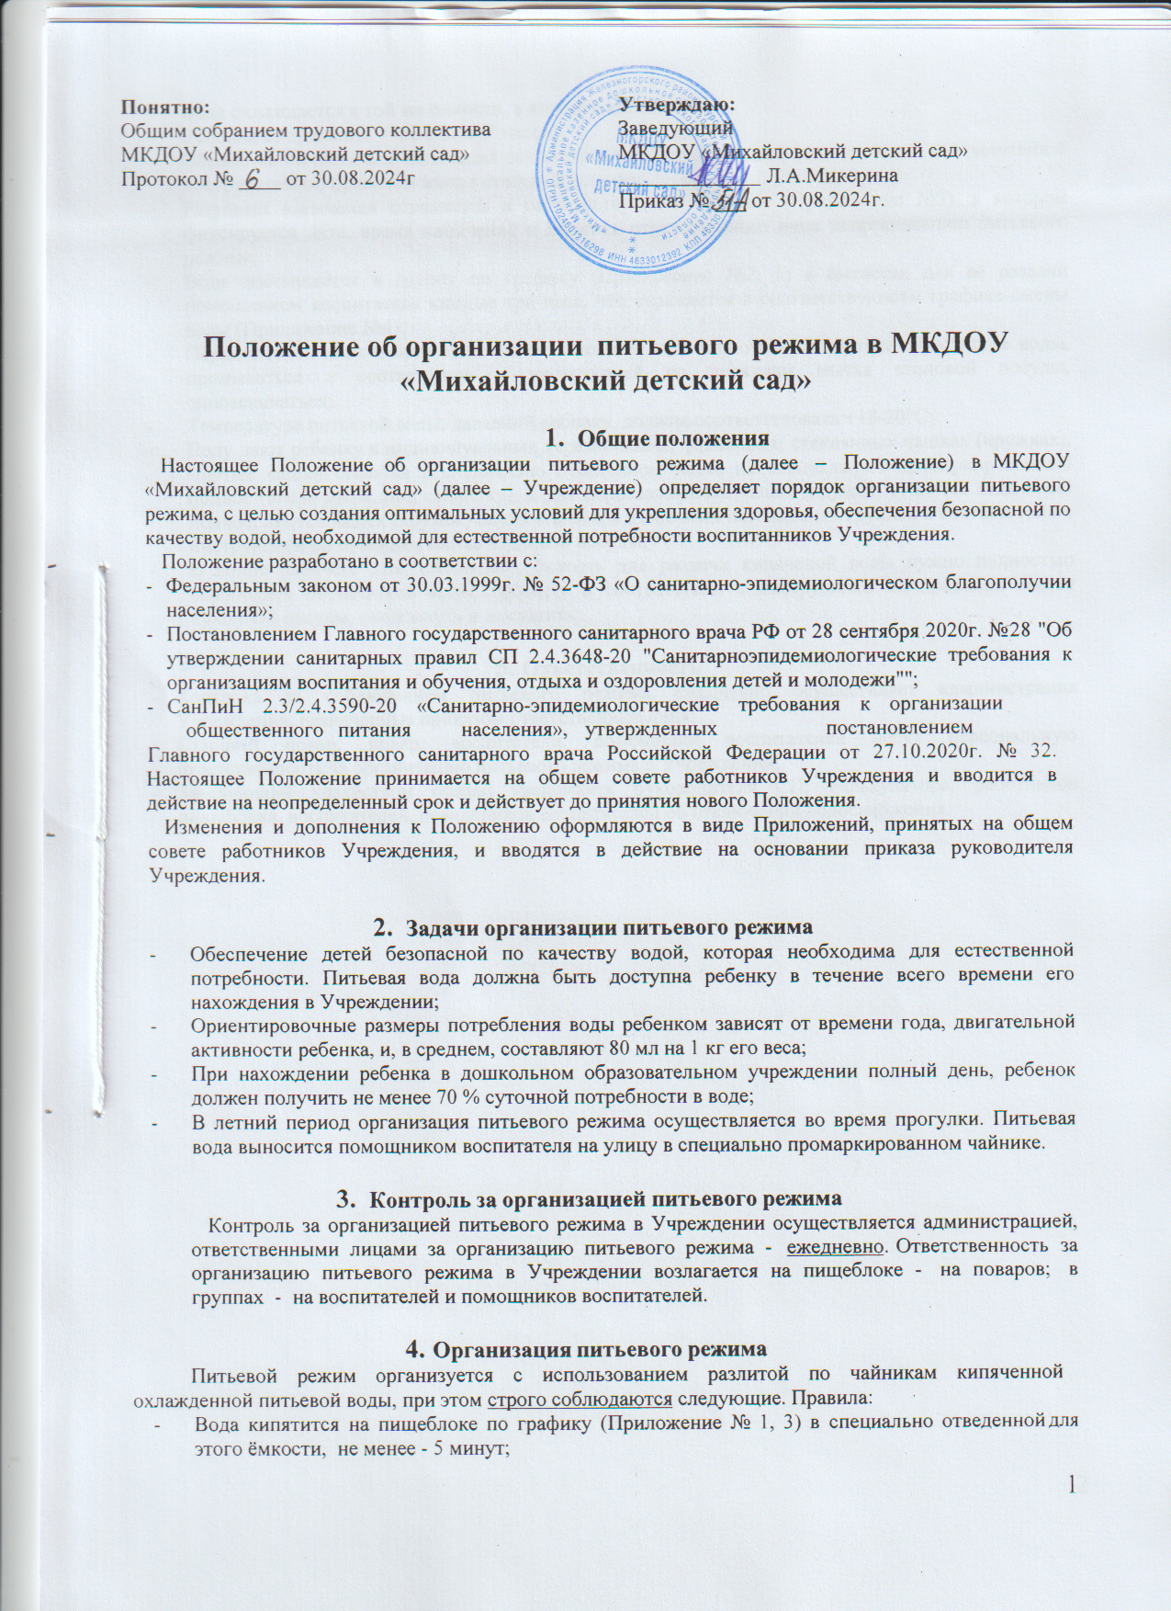

Вода охлаждается в той же ёмкости, в которой кипятилась;

* Условия её хранения - не более 3х часов;
* Обработка ёмкости для кипячения осуществляется перед каждым кипячением, в соответствии с инструкцией по правилам мытья столовой посуды;
* Результат кипячения отражается в соответствующем графике (Приложение №3), в котором фиксируется дата, время кипячения и подпись ответственного лица за организацию питьевого режима;
* Вода доставляется в группу по графику (Приложение №2, 5) в ёмкостях для её раздачи помощником воспитателя каждые три часа, что отражается в соответствующем графике смены воды (Приложение №4);
* Перед сменой кипячённой воды ёмкость должна полностью освобождаться от остатков воды, промываться в соответствии с инструкцией по правилам мытья столовой посуды, ополаскиваться;
* Температура питьевой воды, даваемой ребенку, должна соответствовать +18-20°С;
* Воду дают ребенку в индивидуальных керамических, фаянсовых, стеклянных чашках (кружках). Чистые чашки ставятся в специально отведенном месте на специальный промаркированный поднос (вверх дном, под салфетку), а для использованных чашек (кружек) ставится отдельный поднос. Мытье чашек (кружек) осуществляется в моечных помещениях группы, в соответствии с инструкцией по правилам мытья столовой посуды;
* В конце рабочего дня, ежедневно, ёмкость для раздачи кипяченой воды нужно полностью освободить от остатков воды, промыть в соответствии с инструкцией по правилам мытья кухонной посуды, ополоснуть и высушить;

# Ответственность

* Контроль за соблюдением питьевого режима ежедневно осуществляет администрация Учреждения, назначенные приказом ответственные лица;
* Старший повар, повар, воспитатели, помощники воспитателей несут персональную ответственность за организацию питьевого режима в Учреждении;
* Заведующий хозяйством обязан уведомлять руководителя СП, калькулятора, работников пищеблока, воспитателей, помощников воспитателей об отключении водоснабжения.

Приложение № 1

к Положению

об организации питьевого режима в МКДОУ

«Михайловский детский сад»

## **Порядок кипячения и выдачи питьевой воды на пищеблоке:**

1. Вылить из ёмкости для кипячения питьевой воды оставшуюся от прежнего кипячения воду, промыть в двухсекционной ванне - в первой секции: щетками водой температуры не ниже 40° С, с добавлением моющих средств, - во второй секции: ополоснуть проточной горячей водой не ниже 65° С, с помощью шланга с душевой насадкой.
2. Кипятить воду после закипания не менее 5 минут.
3. Результат кипячения отразить в соответствующем графике.
4. Охладить воду в той же ёмкости, в которой кипятилась, до +18-20° С.
5. Выдавать воду на группы по графику выдачи питьевой воды.
6. Условие хранения каждой порции - не более 3-х часов.

Приложение № 2

## 

## **Порядок раздачи кипяченой воды в группе:**

к Положению

об организации питьевого режима в МКДОУ

«Михайловский детский сад»

1. Вылить из чайника оставшуюся от прежнего кипячения воду, промыть в двухсекционной ванне: в первой секции - щетками водой температуры не ниже 40°С с добавлением моющих средств. Во второй секции - ополоснуть проточной горячей водой не ниже 65°С с помощью шланга с душевой насадкой.
2. Просушить чайник в перевернутом виде на решетчатых полках, стеллажах.
3. Получить на пищеблоке воду, согласно графика.
4. Отметить время смены кипяченой воды в графике.
5. Разлить по чашкам (по просьбе детей).
6. Менять воду каждые три часа.

Питьевая вода должна быть доступна ребенку в течение всего времени его нахождения в Учреждении. Ориентировочные размеры потребления воды ребенком зависят от времени года, двигательной активности ребенка, и, в среднем, составляют 80 мл на 1 кг его веса. При нахождении ребенка в дошкольном образовательном учреждении полный день,

ребенок должен получить не менее 70 % суточной потребности в воде.

Приложение № 3

к Положению

об организации питьевого режима в МКДОУ

«Михайловский детский сад»

## **ГРАФИК КИПЯЧЕНИЯ ПИТЬЕВОЙ ВОДЫ**

***НА ПИЩЕБЛОКЕ МКДОУ «Михайловский детский сад»***

|  |  |  |  |  |  |
| --- | --- | --- | --- | --- | --- |
|  | *День недели* | | | | |
| *Понедельник* | *Вторник* | *Среда* | *Четверг* | *Пятница* |
| *Время смены кипяченой воды* | 07:00 ч. | 07:00 ч. | 07:00 ч. | 07:00 ч. | 07:00 ч. |
| 10:00 ч. | 10:00 ч. | 10:00 ч. | 10:00 ч. | 10:00 ч. |
| 13:00 ч. | 13:00 ч. | 13:00 ч. | 13:00 ч. | 13:00 ч. |
| 16:00 ч. | 16:00 ч. | 16:00 ч. | 16:00 ч. | 16:00 ч. |

|  |  |  |  |  |
| --- | --- | --- | --- | --- |
| *№ п\п* | *Дата* | *Время кипячения*  *воды* | *Ф.И.О., должность, подпись ответственного за кипячение воды* | *сотрудника,* |
|  |  |  |  |  |
|  |  |  |  |  |
|  |  |  |  |  |
|  |  |  |  |  |

## **ГРАФИК СМЕНЫ КИПЯЧЕНОЙ ВОДЫ**

***В ГРУППАХ МКДОУ «Михайловский детский сад»***

Группа, месяц, год

Ответственный за смену воды

|  |  |  |  |  |  |  |  |
| --- | --- | --- | --- | --- | --- | --- | --- |
| *Дата:* | | *Дата:* | | *Дата:* | | *Дата:* | |
| Время: | Подпись: | Время: | Подпись: | Время: | Подпись: | Время: | Подпись: |
| 08:05ч. |  | 08:05ч. |  | 08:05ч. |  | 08:05ч. |  |
| 11:00ч. |  | 11:00ч. |  | 11:00ч. |  | 11:00ч. |  |
| 14:00ч. |  | 14:00ч. |  | 14:00ч. |  | 14:00ч. |  |
| 16:45ч. |  | 16:45ч. |  | 16:45ч. |  | 16:45ч. |  |

|  |  |  |  |  |  |  |  |
| --- | --- | --- | --- | --- | --- | --- | --- |
| *Дата:* | | *Дата:* | | *Дата:* | | *Дата:* | |
| Время: | Подпись: | Время: | Подпись: | Время: | Подпись: | Время: | Подпись: |
| 08:05ч. |  | 08:05ч. |  | 08:05ч. |  | 08:05ч. |  |
| 11:00ч. |  | 11:00ч. |  | 11:00ч. |  | 11:00ч. |  |
| 14:00ч. |  | 14:00ч. |  | 14:00ч. |  | 14:00ч. |  |
| 16:45ч. |  | 16:45ч. |  | 16:45ч. |  | 16:45ч. |  |

|  |  |  |  |  |  |  |  |
| --- | --- | --- | --- | --- | --- | --- | --- |
| *Дата:* | | *Дата:* | | *Дата:* | | *Дата:* | |
| Время: | Подпись: | Время: | Подпись: | Время: | Подпись: | Время: | Подпись: |
| 08:05ч. |  | 08:05ч. |  | 08:05ч. |  | 08:05ч. |  |
| 11:00ч. |  | 11:00ч. |  | 11:00ч. |  | 11:00ч. |  |
| 14:00ч. |  | 14:00ч. |  | 14:00ч. |  | 14:00ч. |  |
| 16:45ч. |  | 16:45ч. |  | 16:45ч. |  | 16:45ч. |  |

|  |  |  |  |  |  |  |  |
| --- | --- | --- | --- | --- | --- | --- | --- |
| *Дата:* | | *Дата:* | | *Дата:* | | *Дата:* | |
| Время: | Подпись: | Время: | Подпись: | Время: | Подпись: | Время: | Подпись: |
| 08:05ч. |  | 08:05ч. |  | 08:05ч. |  | 08:05ч. |  |
| 11:00ч. |  | 11:00ч. |  | 11:00ч. |  | 11:00ч. |  |
| 14:00ч. |  | 14:00ч. |  | 14:00ч. |  | 14:00ч. |  |
| 16:45ч. |  | 16:45ч. |  | 16:45ч. |  | 16:45ч. |  |

Приложение № 5

***ГРАФИК ВЫДАЧИ ПИТЬЕВОЙ ВОДЫ НА ПИЩЕБЛОКЕ***

***МКДОУ «Михайловский детский сад»***

|  |  |  |
| --- | --- | --- |
| *№*  *п\п* | *Группа:* | *Время выдачи (ч.)* |
| 1 | **Первая младшая группа «Зёрнышко»** | 0800ч.  1100ч.  1400ч.  1700ч. |
| 2 | **Вторая младшая группа «Светлячок»** | 0800ч.  1100ч.  1400ч.  1700ч. |
| 3 | **Средняя группа «Колокольчик»** | 0820ч.  1120ч.  1420ч.  1720ч. |
| 4 | **Старшая группа «Ручеёк»»** | 0810ч.  1110ч.  1410ч.  1710ч. |
| 5 | **Подготовительная к школе группа «Солнышко»** | 0810ч.  1110ч.  1410ч.  1710ч. |